★★★★☆
題組：contest Set Archive with Online Judge
題號：11506: Angry Programmer
解題者：朱峘愷
解題日期：2011年5月31日
題意：
你是個因為沒完成任務而失業的工程師，為了報復老闆，你要搞破壞把他的電腦和central server中間的連結給切斷。計算出最少的損失。
Boss的電腦和central server之間會有數台電腦由線來連接起來。電腦之間最多只有一條線連接， 線為雙向的。除了老闆的電腦和server ，可以任意破壞電腦或線，每個都會有不同的損失 。
題意範例：
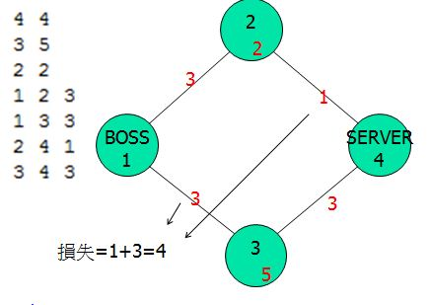
解法：
如何去尋找有很多種方法，基本上要先把圖存入array裡面，然後再array裡面去search出最少的cost 。
以下提供幾種方法:
這題是minimum-cut problem 。
我們可以用Max-flow min-cut定理來處理 。
也就是最大流量跟容量最小的Cut是相等的。
所以我們就可以算maximum flow。

Ford-Fulkerson Algorithm
Lester Randolph Ford, Jr.
Delbert Ray Fulkerson
兩位美國數學家研究出來的
利用Residue network的觀點來找出Maxmium flow。
重複找Augmenting path(擴充路徑)直到找不到為止。
也就是剩餘網路上面一條由源點到匯點的路徑。
所有擴充路徑總合起來，就是最大流。
流量總和，就是最大流流量。
找了F條。
時間複雜度是O(E*F)。

Edmonds-Karp Algorithm
Ford-Fulkerson Algorithm的進階版。
使用Breadth-first search(BFS)來找Augmenting path。
每次找擴充路徑的時候，以s到t的最短路徑作為擴充路徑
，並且讓擴充的流量到達瓶頸。
可以避免浪費管線空間，而能較快找到最大流。
找VE次就可得到最大流。
BFS 的時間複雜度 O(V+E) ，省略了 V 寫成O(E) 。
總共是 O(E * VE) = O(V * E^2) 。
時間複雜度是O(V * E^2) 。

解法範例：無
討論：無
程式：無

